Commissione Tecnica Calcio CSI CARPI
24° TORNEO PRIMAVERA CALCIO A CINQUE
ATUTTOCAMPO.COM SERIES

Comunicato n° 6 del 26/5/2023


TORNEO “PRIMAVERA - ATUTTOCAMPO.COM” 2023

Per tutti gli iscritti al torneo presso il negozio “A tutto campo” di via Caboto 46 a Carpi è previsto lo sconto del 15% sulle calzature e per i portieri sconto del 15% anche sui guanti.

1^ classificata muta di maglia offerta dal negozio A tutto campo
2^ classifica buono da 200 euro da utilizzare per l’iscrizione al campionato di calcio a 5 2022-23
3^ classificata n°3 palloni da calcio a 5
Miglior marcatore buono da 50 euro offerto dal negozio “A tutto campo”

PROGRAMMA USCITA PROSSIMI COMUNICATI UFFICIALI
Questo il programma di uscita dei prossimi Comunicati Ufficiali:
C.U. n° 7 di mercoledì 31/5 con i risultati dei quarti di finale
C.U. n° 8 di mercoledì 7/6 con i risultati delle semifinali
C.U. n° 9 di mercoledì 14/6 con i risultati della finale

Girone “A”

Risultati della 3^ GIORNATA:
Incontro |  | Risultati
Cormagnus | Pianeta Pizza Ai Fresch | 7 – 3
Tecnocasa Cibeno | Flower Team | 3 – 1

Classifica finale girone “A”

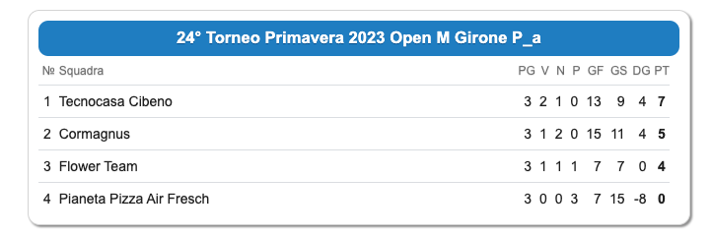

Qualificate: Tecnocasa Cibeno (1^) e Cormagnus (2^), terza in corsa per il ripescaggio Flower Team

Girone “B”

Risultati della 3^ GIORNATA:
Incontro |  | Risultati
Tigers Futsal | Futsal Becco | 1 – 1
Trattoria Baldini | Ber Pegaso Footsal | 4 – 2

Classifica finale girone “B”
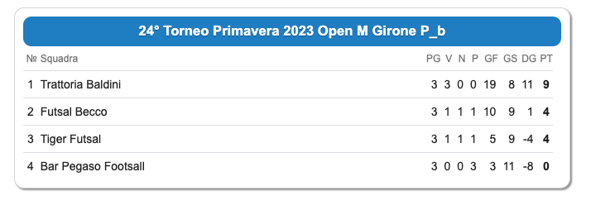
Qualificate: Trattoria Baldini (1^) e Futsal Becco (2^ a parità di scontro diretto con Tiger Futsal, 1-1, è in vantaggio nella differenza reti generale del girone +1 contro -4), terza in corsa per il ripescaggio Tiger Futsal

Girone “C”

Risultati della 3^ GIORNATA:
Incontro |  | Risultati
Real Carpi | Green Wallera | 5 – 2
Animal Futsal | Fc Alma | 6 – 1

Classifica finale
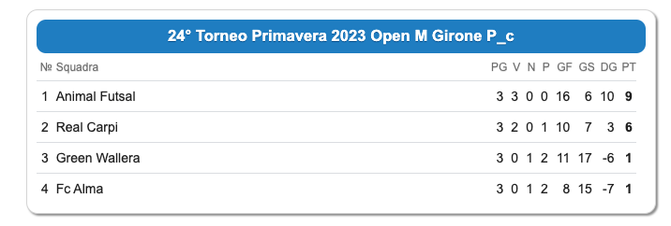

Qualificate: Animal Futsal (1^) e Real Carpi (2^), terza in corsa per il ripescaggio Green Wallera (a parità di scontro diretto con Fc Alma, 5-5, è in vantaggio nella differenza reti generale del girone -6 contro -7)

FASE A ELIMINAZIONE DIRETTA

Squadre che hanno concluso al 3° posto nei 3 gironi:
Girone “A” Flower Team 4 punti
Girone “B” Tiger Futsal 4 punti
Girone “C” Green Wallera 1 punto

Le due terze ripescate sono Flower Team e Tiger Futsal e vengono abbinate nei quarti di finale alle loro avversarie in modo da non affrontare una squadra già affrontata nel girone.

Nei quarti di finale e nelle semifinali in caso di parità si calciano direttamente i rigori (formula breve, 3 rigori per squadra più eventuale oltranza)
Nella finale in caso di parità si disputano 2 tempi supplementari da 5’ ciascuno e poi gli eventuali rigori (formula breve, 3 rigori per squadra più eventuale oltranza)

Come nei gironi le squadre prime nominate nelle gare di quarti, semifinali e finale devono mettere a disposizione l’addetto Dae.
Quarti di finale (lunedì 29/5 e martedì 30/5)
- 1^ “A” Tecnocasa Cibeno – 3^ rip. Tiger Futsal lun. 29/5 ore 20,30
- 1^ “B” Trattoria Baldini – 2^ “C” Real Carpi mar. 30/5 ore 20,30
- 1^ “C” Animal Futsal – 3^ rip. Flower Team lun. 29/5 ore 21,30
- 2^ “A” Cormagnus – 2^ “B” Futsal Becco mar. 30/5 ore 21,30

Semifinali (lunedì 5/6)
Vincente 1) – vincente 2) lunedì 5/6 ore 20,30
Vincente 3) – vincente 4) lunedì 5/6 ore 21,30

Finali (giovedì 8/6)
Ore 20,30 finale 3°-4° posto
Ore 21,30 finale 1°-2° posto

A seguire si svolgeranno le premiazioni

COMMISSIONE GIUDICANTE del 26/5/2023 – Foglio n° 3

Ammonizione semplice
Girone “A”
Navi Riccardo (Cormagnus)

Ammonizione con diffida
Girone “A”
Malaguti Michael (Cormagnus)

ESECUZIONE DELLE SANZIONI
Il giocatore espulso dal campo nel corso di una gara è automaticamente squalificato almeno per la gara immediatamente successiva a quella in cui è stato espulso (sia “rosso” diretto che “rosso” dopo due ammonizioni). Non deve invece saltare la gara successiva il giocatore espulso temporaneamente dal campo col cartellino “azzurro”.
La squalifica avviene altresì dopo la terza ammonizione (il cartellino azzurro vale come una doppia ammonizione) subita durante il torneo e verrà pubblicata volta per volta sul Comunicato ufficiale, fatto pervenire tramite posta elettronica il mercoledì.
Le ammonizioni NON si azzerano alla fine dei gironi.
P.S.: si ricorda a tutte le società che durante lo svolgimento dei gironi di qualificazione le squalifiche per somma di ammonizioni (alla terza in gare diverse, non due gialli nella stessa gara) devono essere scontate la settimana successiva al giorno di pubblicazione nel Comunicato Ufficiale del mercoledì. Si rende noto che la Commissione Giudicante non terrà presente eventuali partite non giocate da tesserati squalificati prima dei suddetti termini. Va tenuto presente tuttavia che per le fasi finali o comunque quando una squadra giochi più partite nella stessa settimana la squalifica per somma di ammonizioni dovrà essere scontata anche dietro comunicazione diretta, anche telefonica, da parte della commissione tecnica.

CLASSIFICA MARCATORI dopo la 3^ giornata

9 reti: Aldrovandi Mattia (Tecnocasa Cibeno)

8 reti: Vincenzi Lorenzo (Trattoria Baldini)

6 reti: Brandoli Alessandro (Trattoria Baldini)

5 reti: Fornari Nicola (Futsal Becco)

4 reti: Cipolletta Felice (Flower Team), Marchesi Simone (Fc Alma), Navi Riccardo e Lodi Manuele (Cormagnus), Righi Gianluca (Futsal Becco)

3 reti: Gherardi Daniele (Cormagnus), Longobardi Francesco e Boadu Andrea (Green Wallera), Montanari Davide, Ferrari Riccardo, Benzi Leonardo e De Bortoli Alessandro (Animal Futsal), Rinaldi Matteo (Tiger Futsal), Lansone Mirco (Real Carpi), Parolisi Giovanni (Fc Alma)

2 reti: Azalea Daniele (Tecnocasa Cibeno), Pennacchia Luciano (Flower Team), Vincenzi Stefano e Navi Francesco (Cormagnus), Cavaliere Gabriele e De Fazio Maicol (Pianeta Pizza Air Fresch), Chianese Mario e Taurino Gennaro (Real Carpi), Sabattini Marvin (Trattoria Baldini), Spinelli Alberto (Bar Pegaso Footsal), Gilioli Nicolò (Green Wallera)

1 rete: Savignano Gian Luca e Rega Riccardo (Tecnocasa Cibeno), Martinelli Davide, Carli Andrea e Donnina Jonathan Manuel (Pianeta Pizza Air Fresch), Nico Massimiliano (Flower Team), Resoconto Nello (Futsal Becco), Ciriello Simone, Barrasso Marko Roberto e Rossi Marco (Trattoria Baldini), Romdhani Lotfi e Setti Daniele (Tigers Futsal), Guerzoni Davide (Bar Pegaso Footsal), Grazian Riccardo, Camastra Christian e Lugli Francesco (Green Wallera), Lugli Filippo, Bazzano Giovanni Giuseppe, Catellani Federico e Marani Marco (Animal Futsal), Ferrara Luigi, Iavarone Francesco e Lansone Luigi (Real Carpi), Calabrese Antonio (Fc Alma)

COMMISSIONE TECNICA CALCIO

